PASOS PARA REALIZAR ETIQUETAS EN SISTEMA ODOO
SELECIONA EL ICONO INVENTARIO
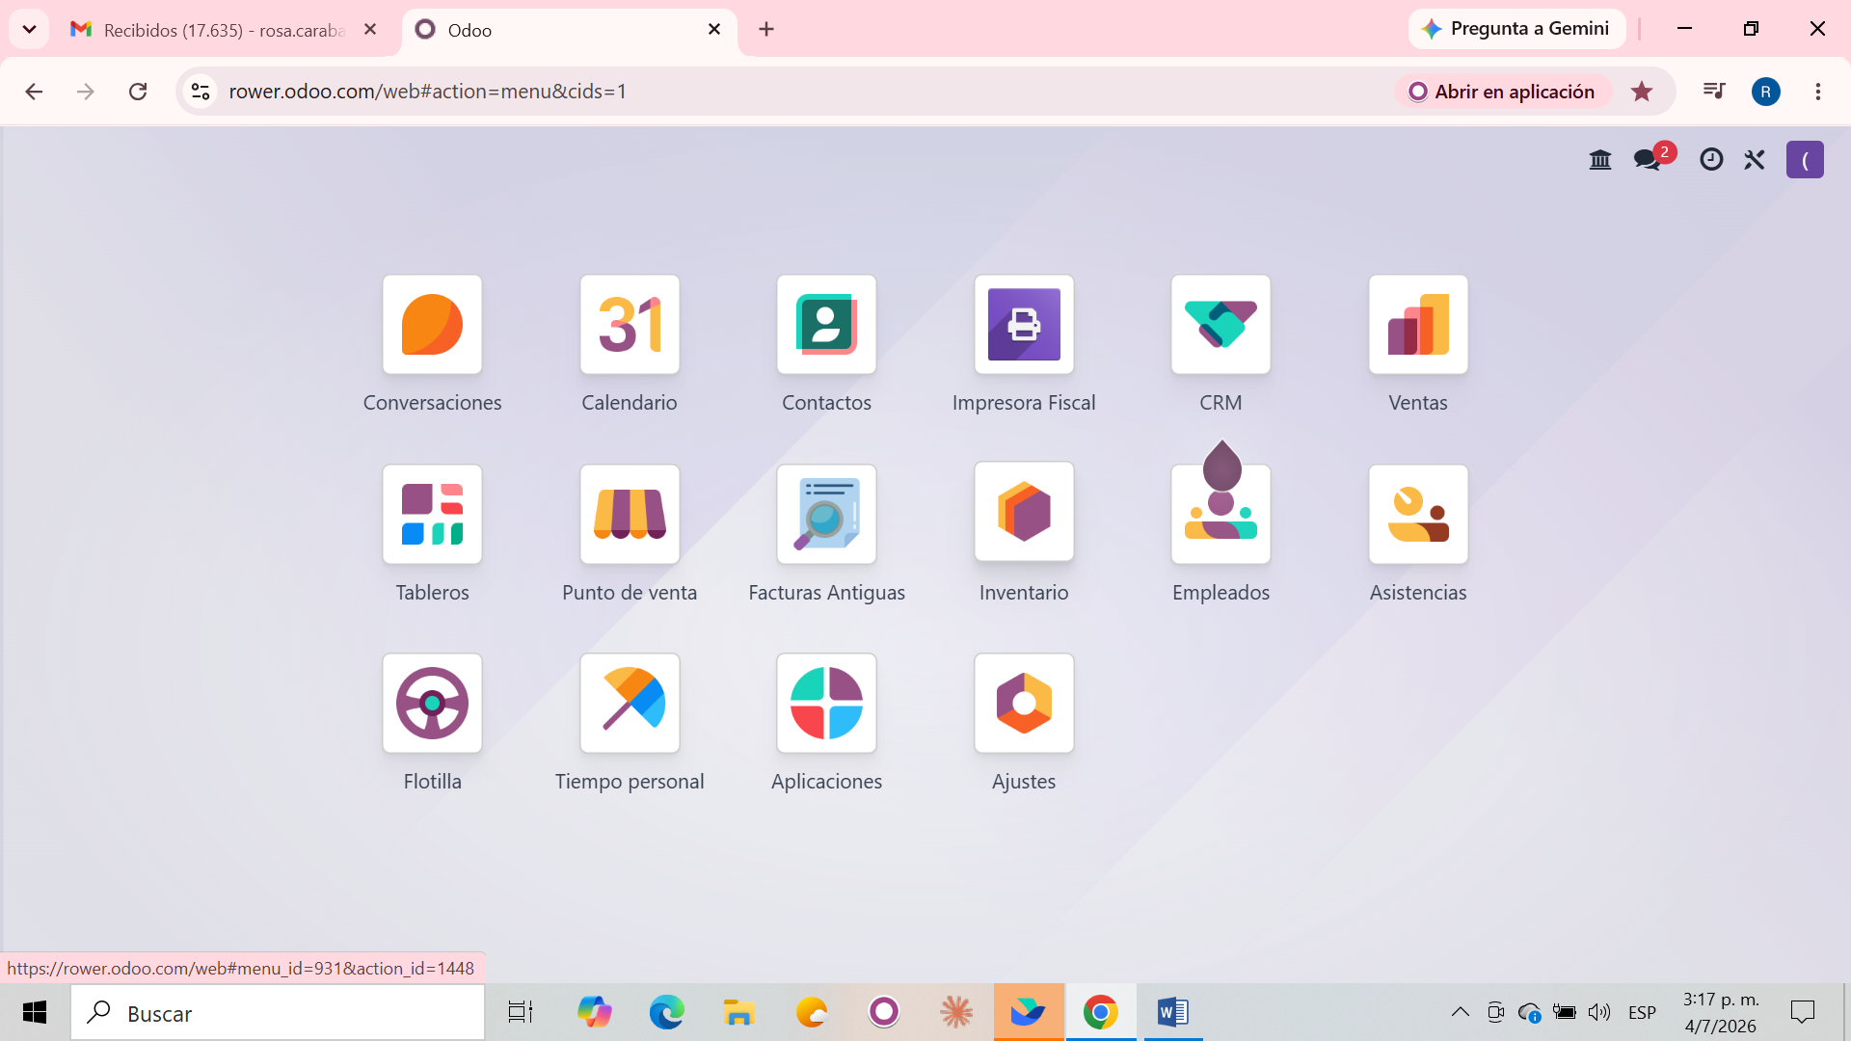
SE ABRE LA SIGUIENTE PATALLA QUE PUEDEN OBSSERVAR EN LA SIGUIENTE IMAGEN.
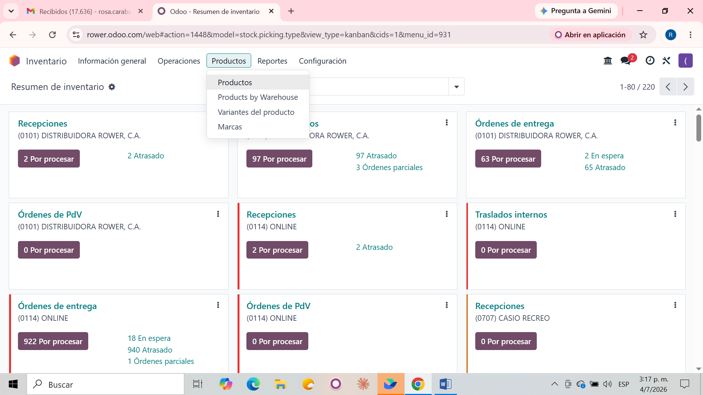
AQUÍ SE VA A LA PESTAÑA PRODUCTOS Y A DARLE CLICK SE ABRE ESA PEQUEÑA PESTAÑA DONDE DEBE SELECCIONAR PRODUCTOS. DONDE SE MOSTRARÁ LO SIGUIENTE EN LA IMAGEN DE ABAJO.
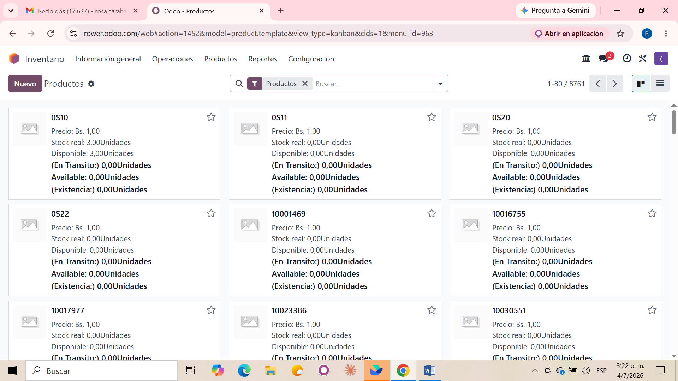
AQUÍ SE DEBE COLOCAR LA BODEGA (0303 o CUALQUIER OTRA TIENDA) Y SE MUESTRA DE ESTA FORMA EN LA SIGUIENTE IMAGEN.
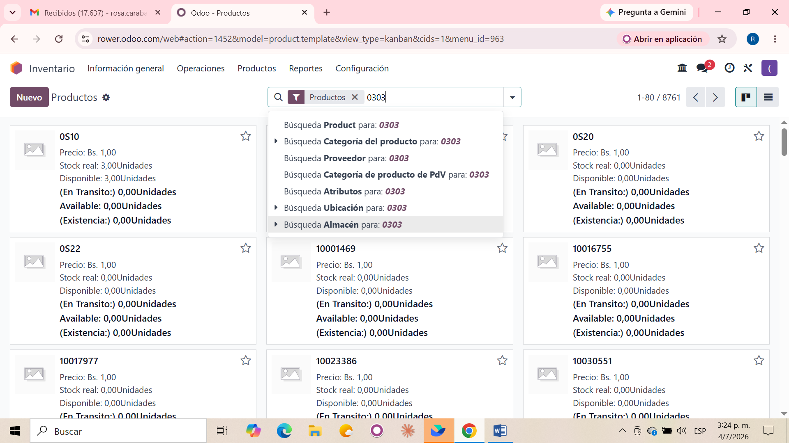
AL COLOCAR LA BODEGA SE DESPLIEGA ESA VENTANA AHÍ SELECCIONA ALMACEN PARA QUE TRAIGA LOS PRODUCTOS SOLO DE ESA BODEGA.
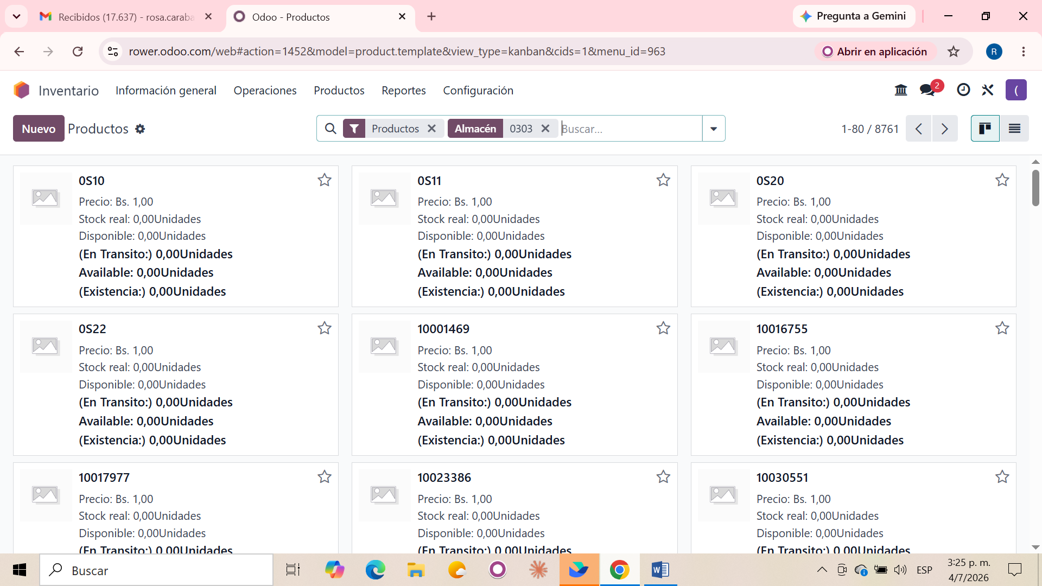
AQUÍ OBSERVA YA SE VA CREANDO UN FILTRO DONDE ESTA PRODUCTO/ ALMACEN. DESPUES DA CLICK EN LA FLECHA PARA QUE SE ABRA LOS FILTROS A UTILIZAR COMO SE MUESTRA EN LA IMAGEN DE ABAJO.
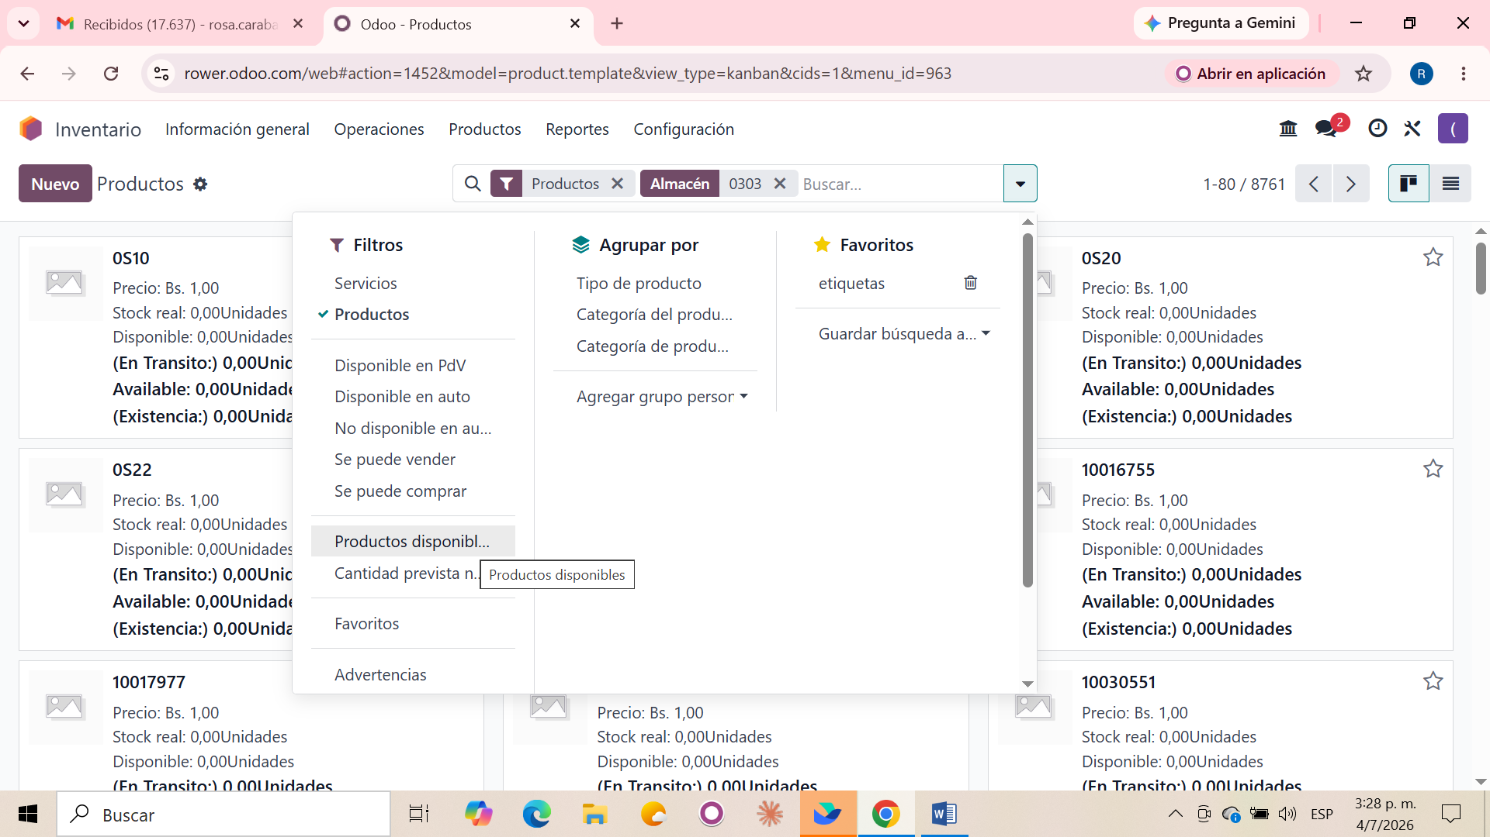
EN ESTA PARTE SELECCIONA PRODUCTOS DISPONIBLES (PARA QUE SE TRAIGA LA CANTIDA DE PRODUCTOS DE ESA BODEGA O TIENDA) QUE SE VISUALIZA EN LA ESCALA QUE SE MUESTRA EN LA PARTE SUPERIOR A MANO DERECHA.
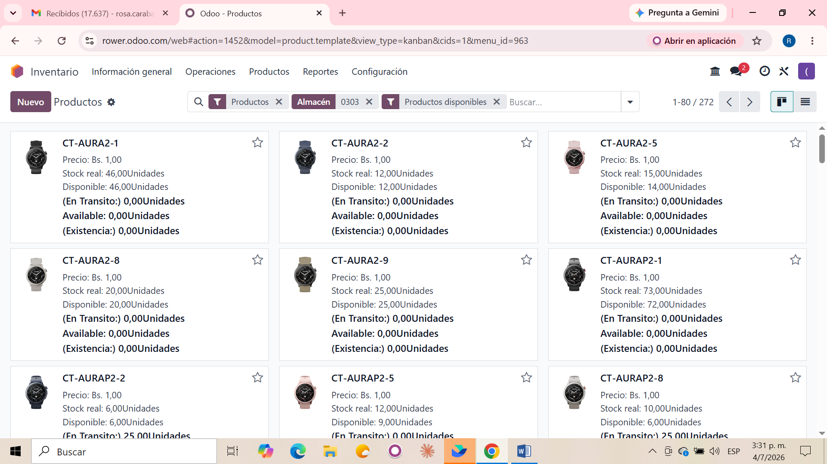EN ESTA IMAGEN PUEDES OBSERVAR LA ESCALA 1-80/272 DEBEN CAMBIAR AQUÍ 80 POR 272 QUEDANDO DE ESTA FORMA LA ESCALA 1-272/272.
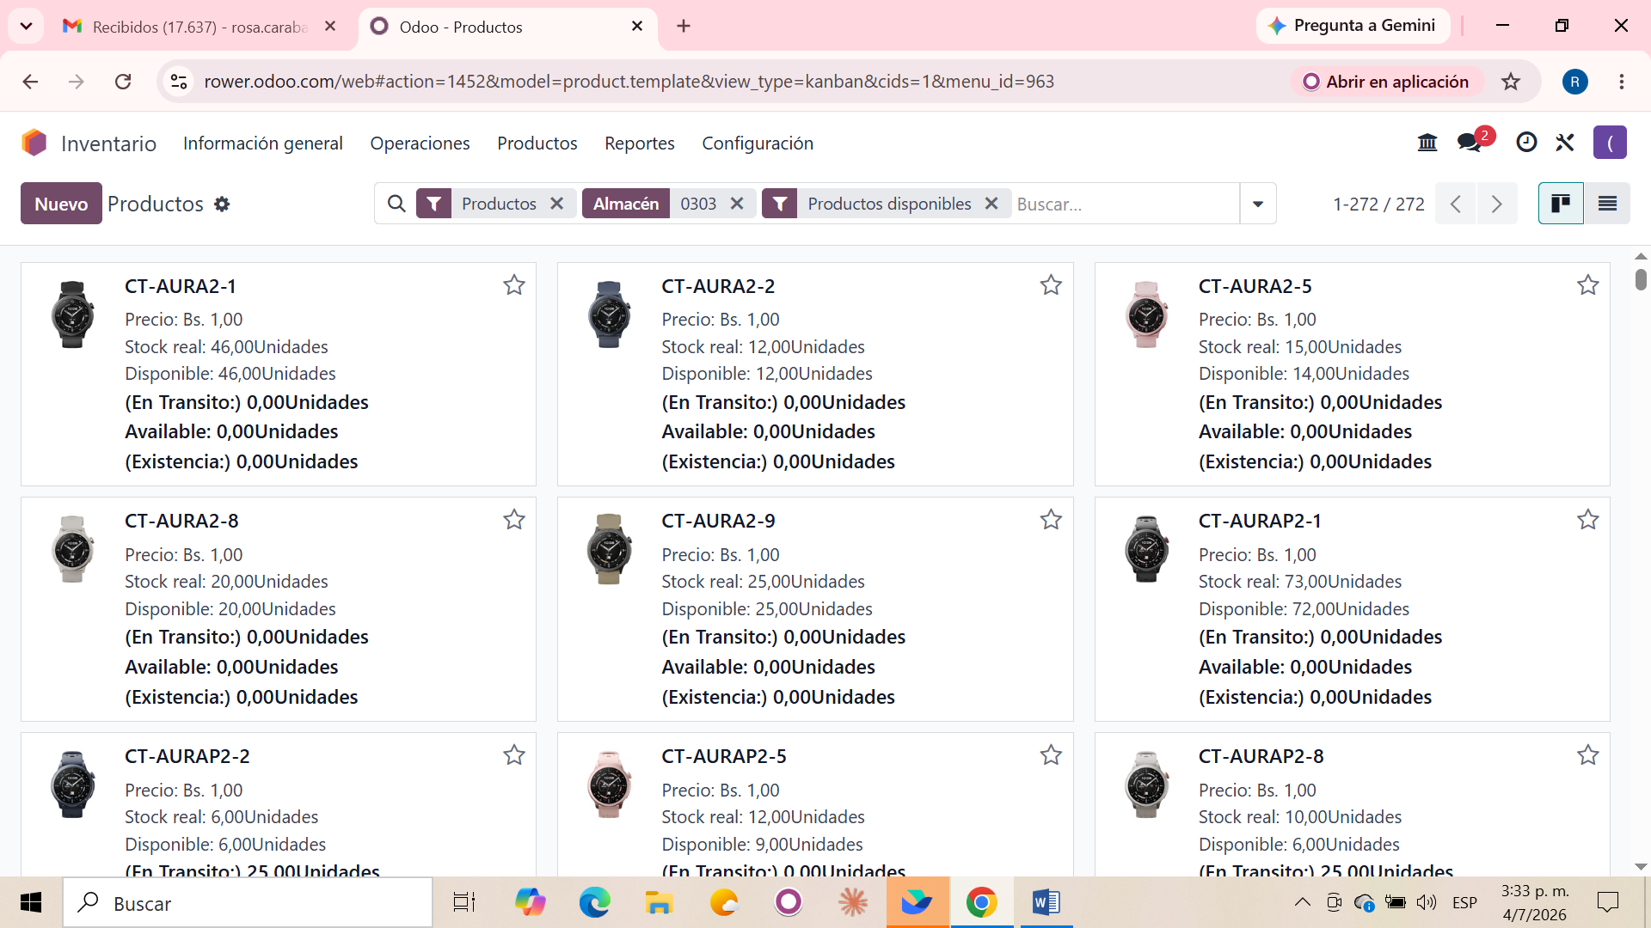
AL COLOCAR LA ESCALA COMO SE INDICA ANTERIORMENTE PUEDES OBSERVAR QUE SOLO TIENES LA CANTIDAD DE PRODUCTO 272 DE ESA BODEGA. Y SE VA CONFORMANDO EL FILTRO PRODUCTO-ALMACEN-PRODUCTOS DISPONIBLES.
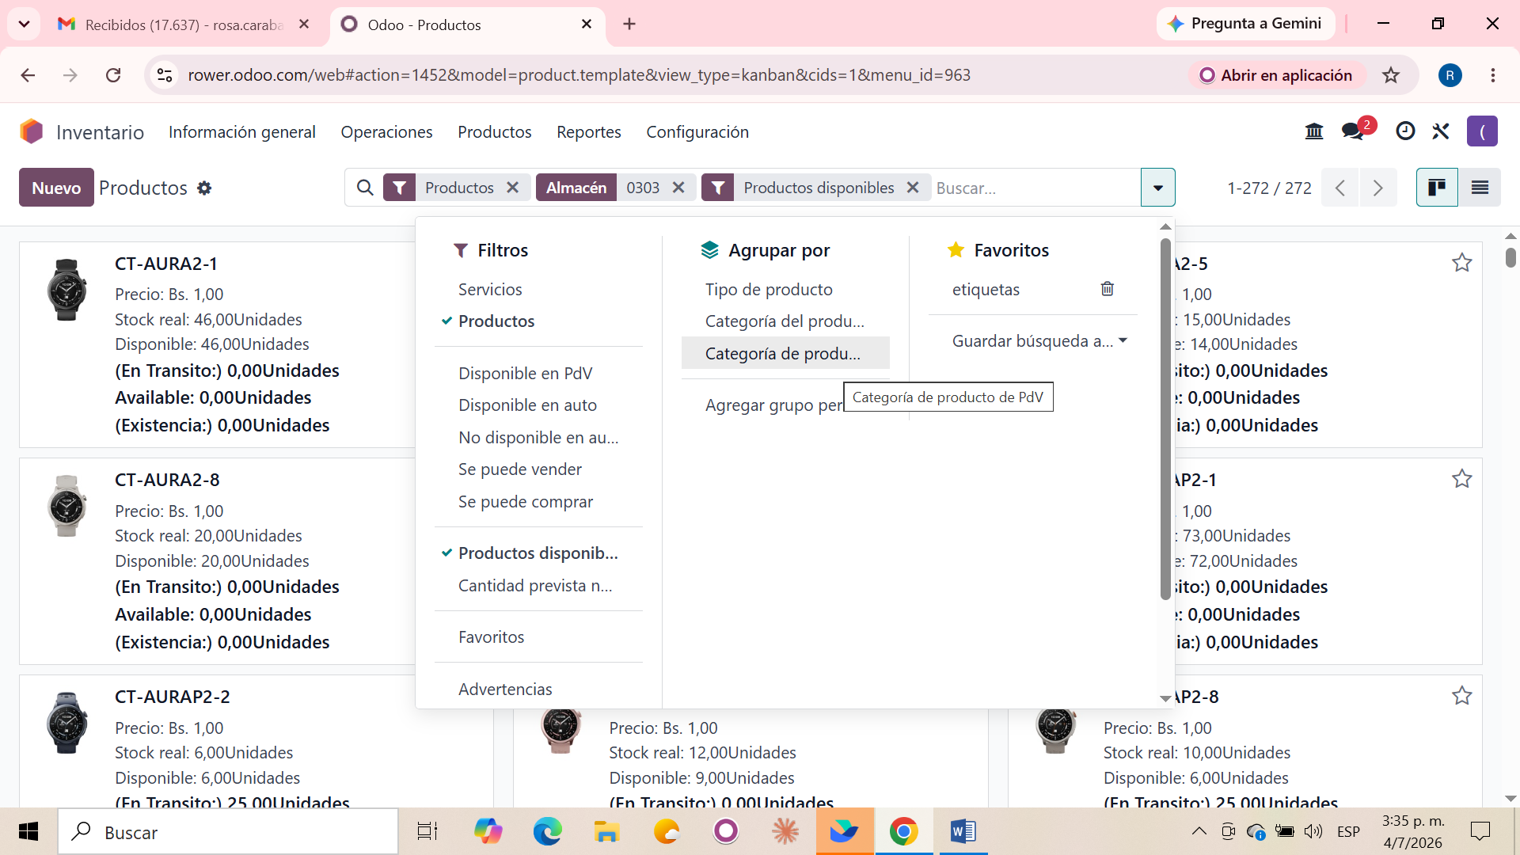
AQUÍ DESPUES DE REALIZADO TODO LO ANTERIORMENTE MENCIONADO DA CLICK A LA FLECHA Y SE ABRE ESA PANTALLA DONDE SELECCIONA CATEGORIA DE PRODUCTOS DE PDV (PRECIO DE VENTA). ES DECIR, LAS LINEAS DE PRODUCTOS POR CATEGORIA Y PRECIO. QUEDANDO COMO SE MUESTRA EN LA SIGUIENTE PANTALLA.
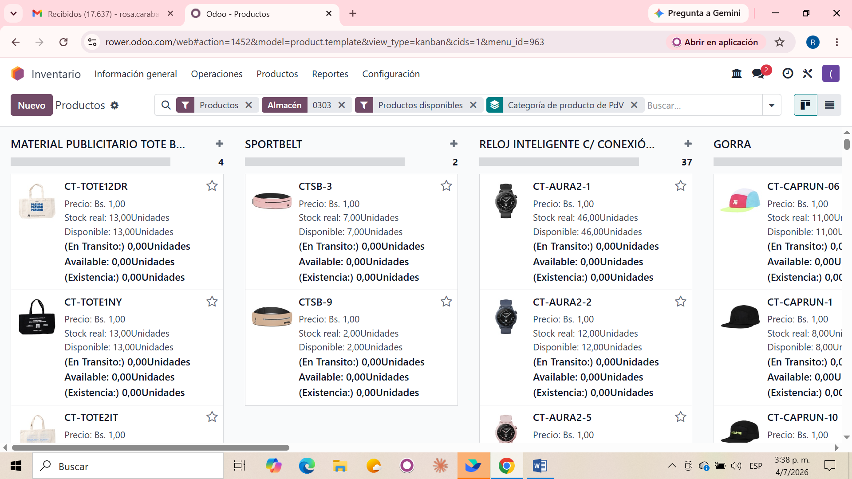
AQUÍ OBSERVA QUE APARECEN LOS DIVERSOS PRODUCTOS Y SE FORMA EL FILTRO: PRODUCTOS-ALMACEN-PRODUCTO DISPONIBLES-CATEGORIA DE PRODUCTOS DE PDV.
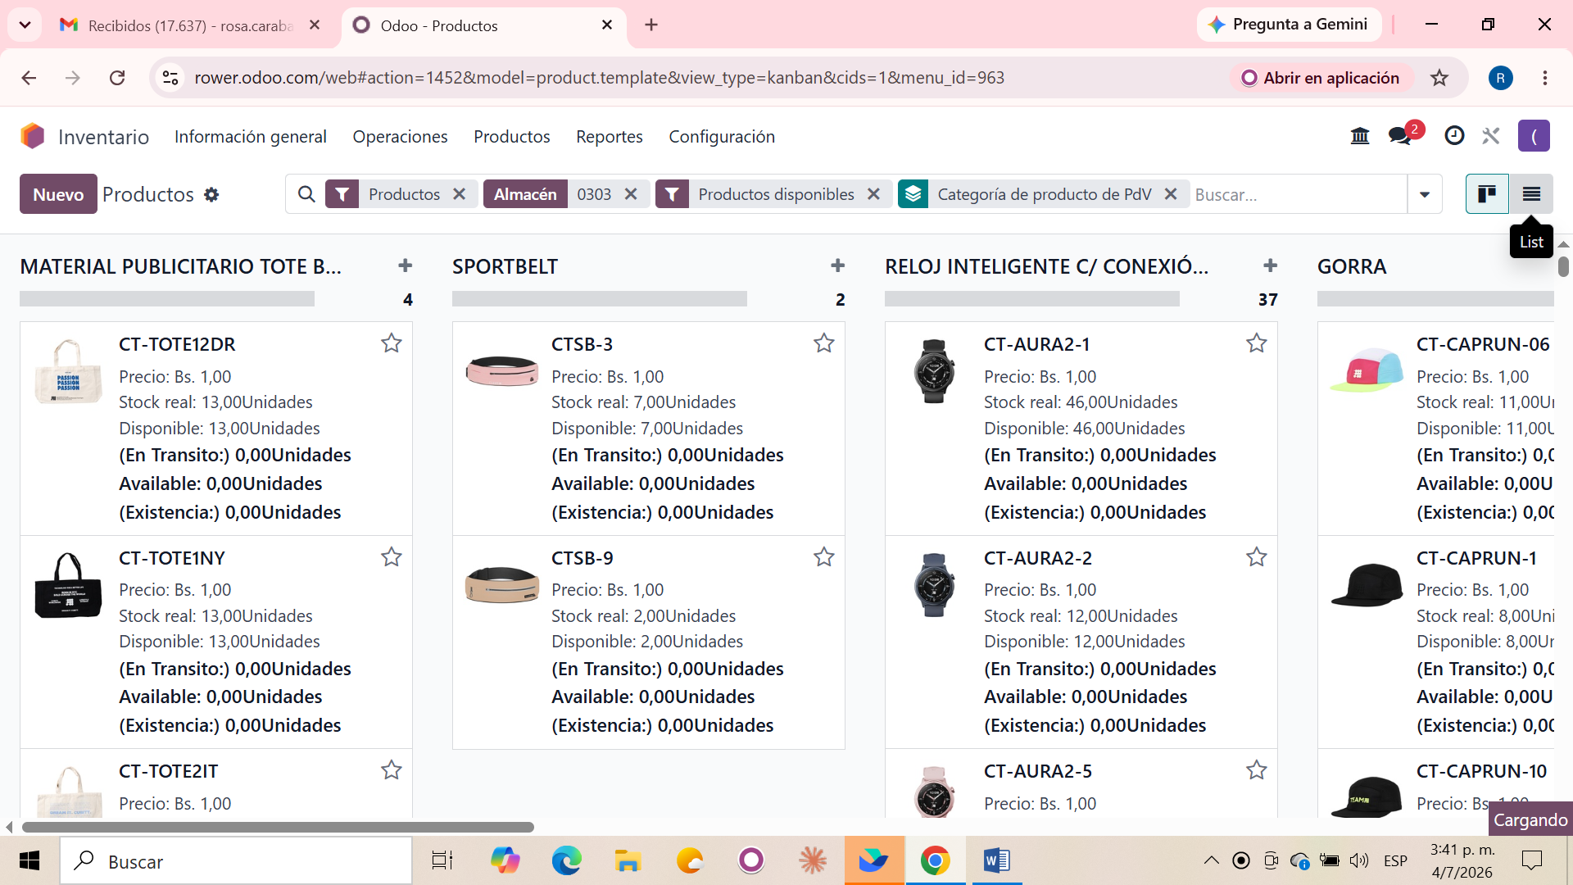
AQUÍ SELECCIONA LAS LINEAS QUE ES LIST SE ENCUENTRA EN LA PARTE SUPERIOR IZQUIERDA A DARLE LIST SE VAN A MOSTRAS TODAS LAS CATEGORIAS DE LOS DIVERSOS PRODUCTOS DE LA TIENDA. CON EL FIN DE SELECCIONAR LA CATEGORIA QUE NECESITA IMPRIMIR ETIQUTEA DE PRECIO. CUANDO SELECCIONA UNA CATEGORIA SE DESPLIEGA LOS DIVERSOS PRODUCTOS QUE ESTAN DENTRO DE ESA CATEGORIA.
PUEDES APRECIAR ESTO ES LAS SIGUIENTES IMÁGENES QUE SE MUESTRAN ABAJO.
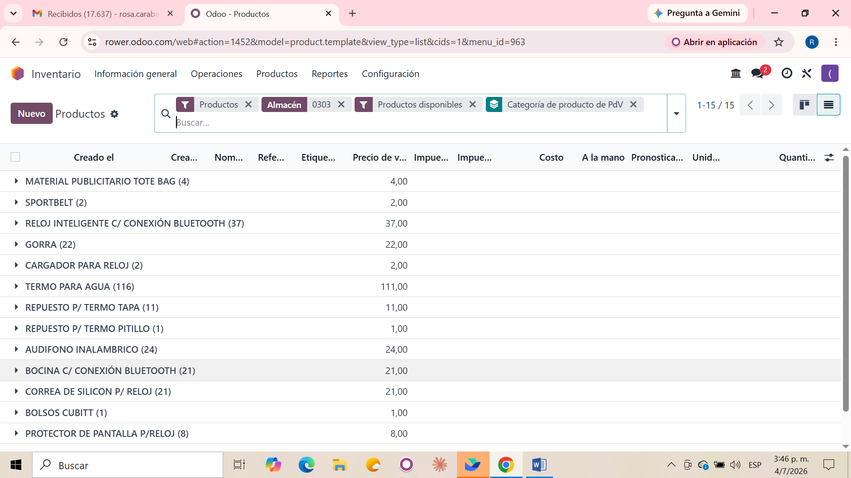
AQUÍ TODAS LAS LISTA POR CATEGORIA.
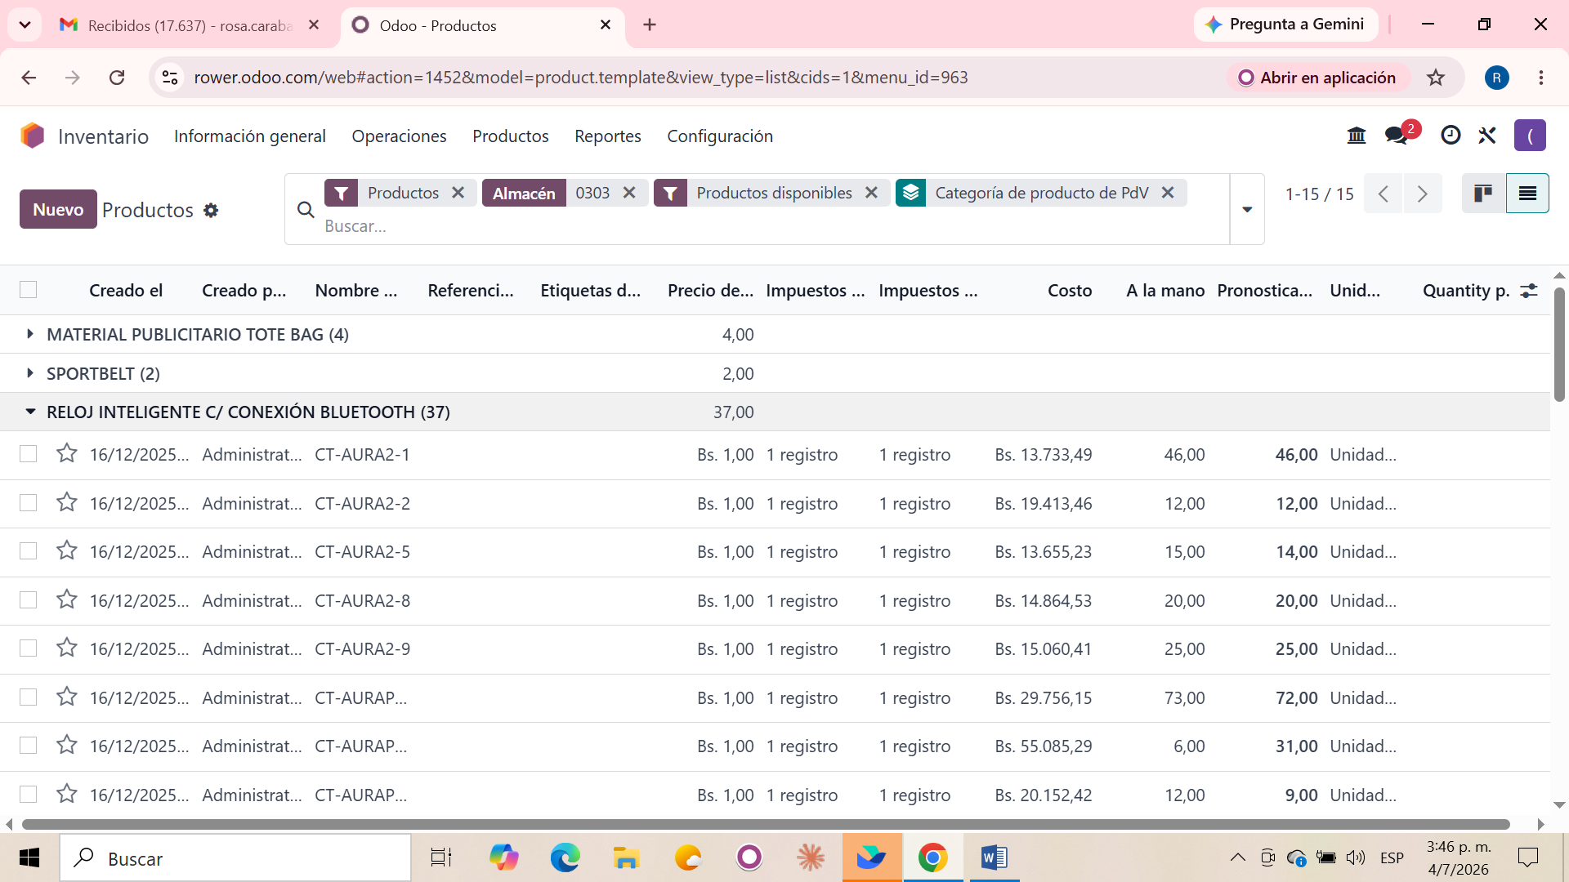EN ESTA IMAGEN OBSERVA QUE AL SELECCIONAR UNA CATEGORIA RELOJ INTELIGENTE SE DESPLIEGA TODOS LOS MODELOS RELOJES.
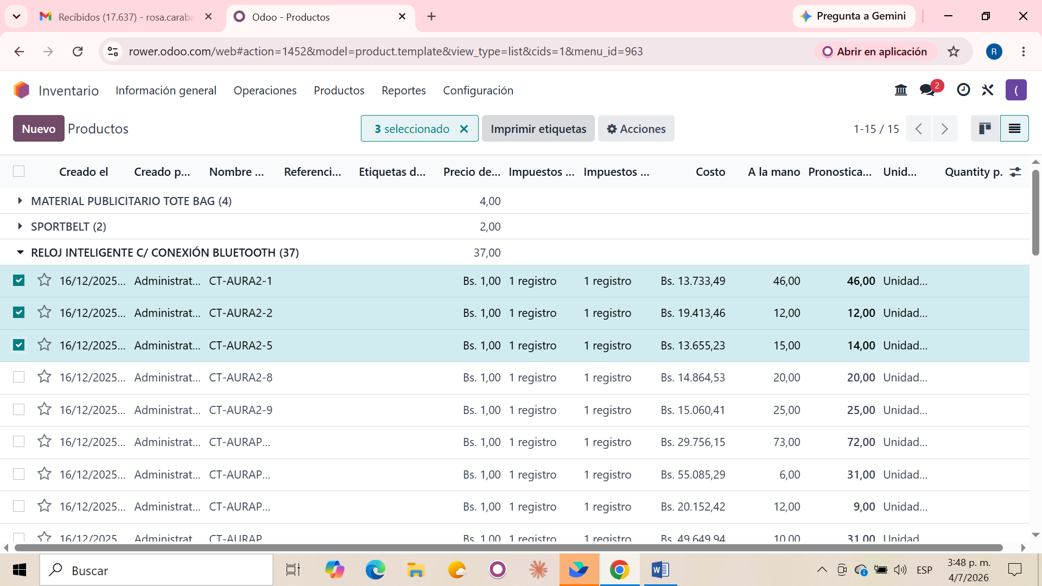
AQUI SELECCIONA LOS RELOJES QUE QUIERE SU ETIQUETA DE PRECIO Y DESPUES MARCA IMPRIMIR ETIQUETAS Y SE MOSTRARA DE LA SIGUIENTE FORMA.
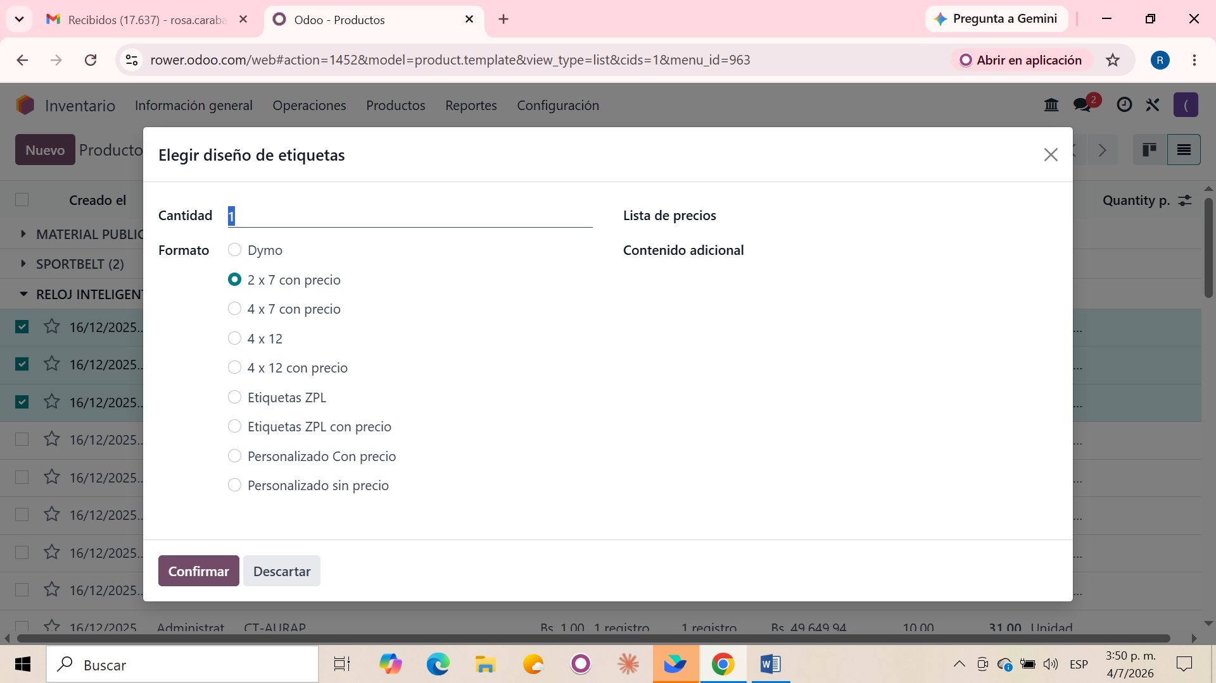
A SELECCIONAR IMPRIMIR ETIQUETAS COMO SE MENCIONA ANTERIORMENTE SE MUESTRA ESTA PANTALLA DONDE DEBES COLOCAR EN CANTIDAD SI SON UNA DOS ETIQUETAS EN LISTA PRECIOS SELECIONA MI (USD). COMO SE MUESTRA EN LA SIGUIENTE IMAGEN.
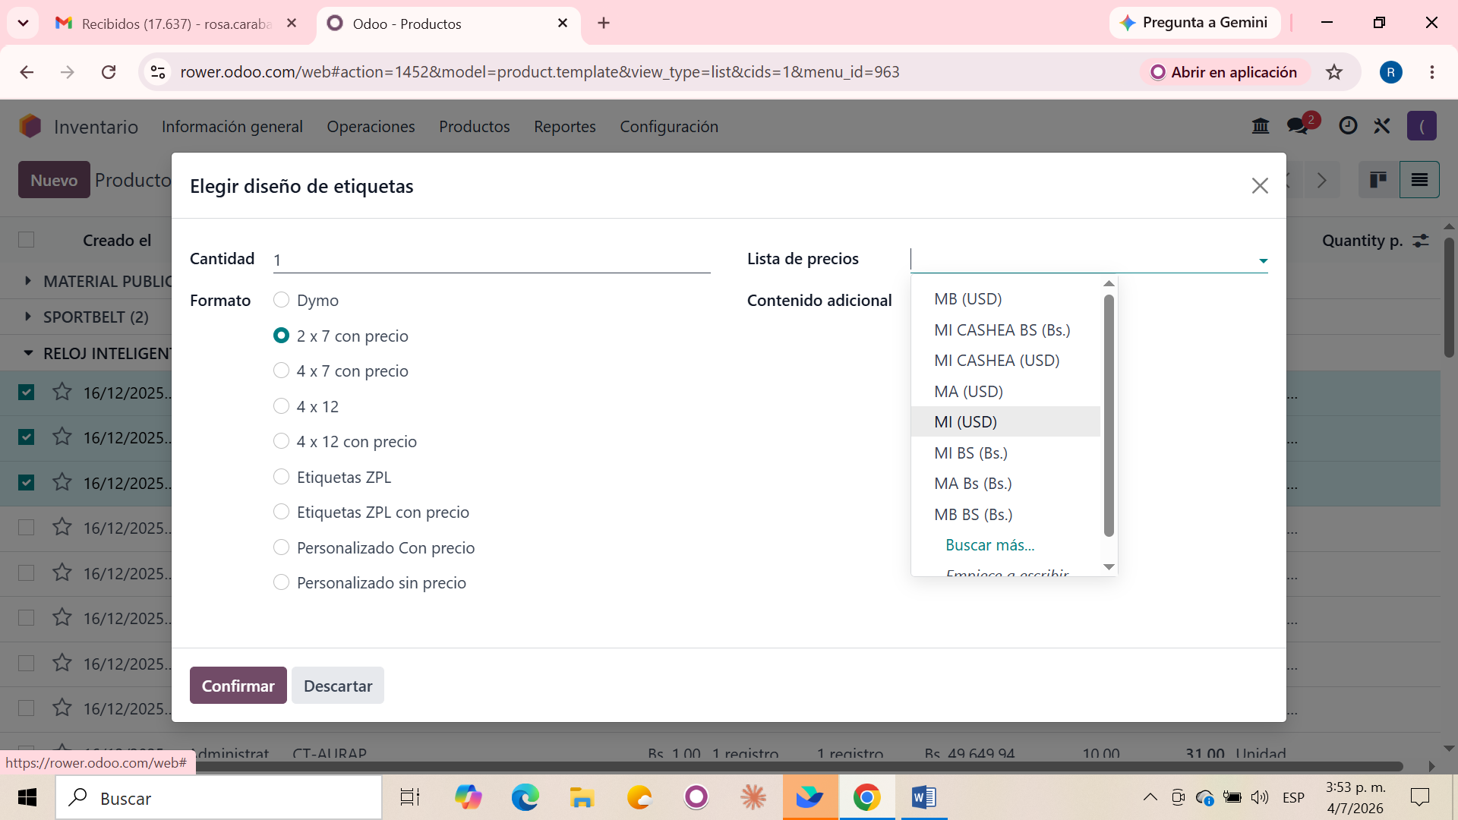
DESPUES DE SELECCIONAR PRECIO DEBES TILDAR PERSONALIZADO CON PRECIO (PARA QUE LA REFERENCIA TRAIGA SU PRECIO).
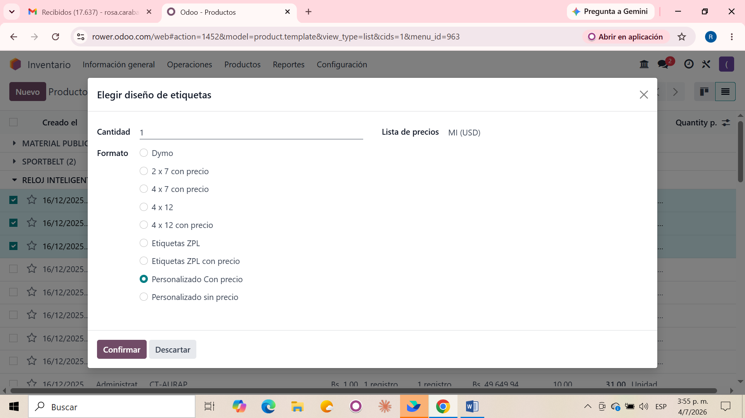
SELECCIONADO LA PALABRA PERSOANLIZADO CON PRECIO SE MUESTRA LA PANTALLA ASI. Y DESPUES DARLE CONFIRMAR (PARA QUE SE DESCARGUE EL ARCHIVO PARA IMPRIMIR LAS ETIQUETAS DE LAS REFERENCIAS SELECCIONADAS).
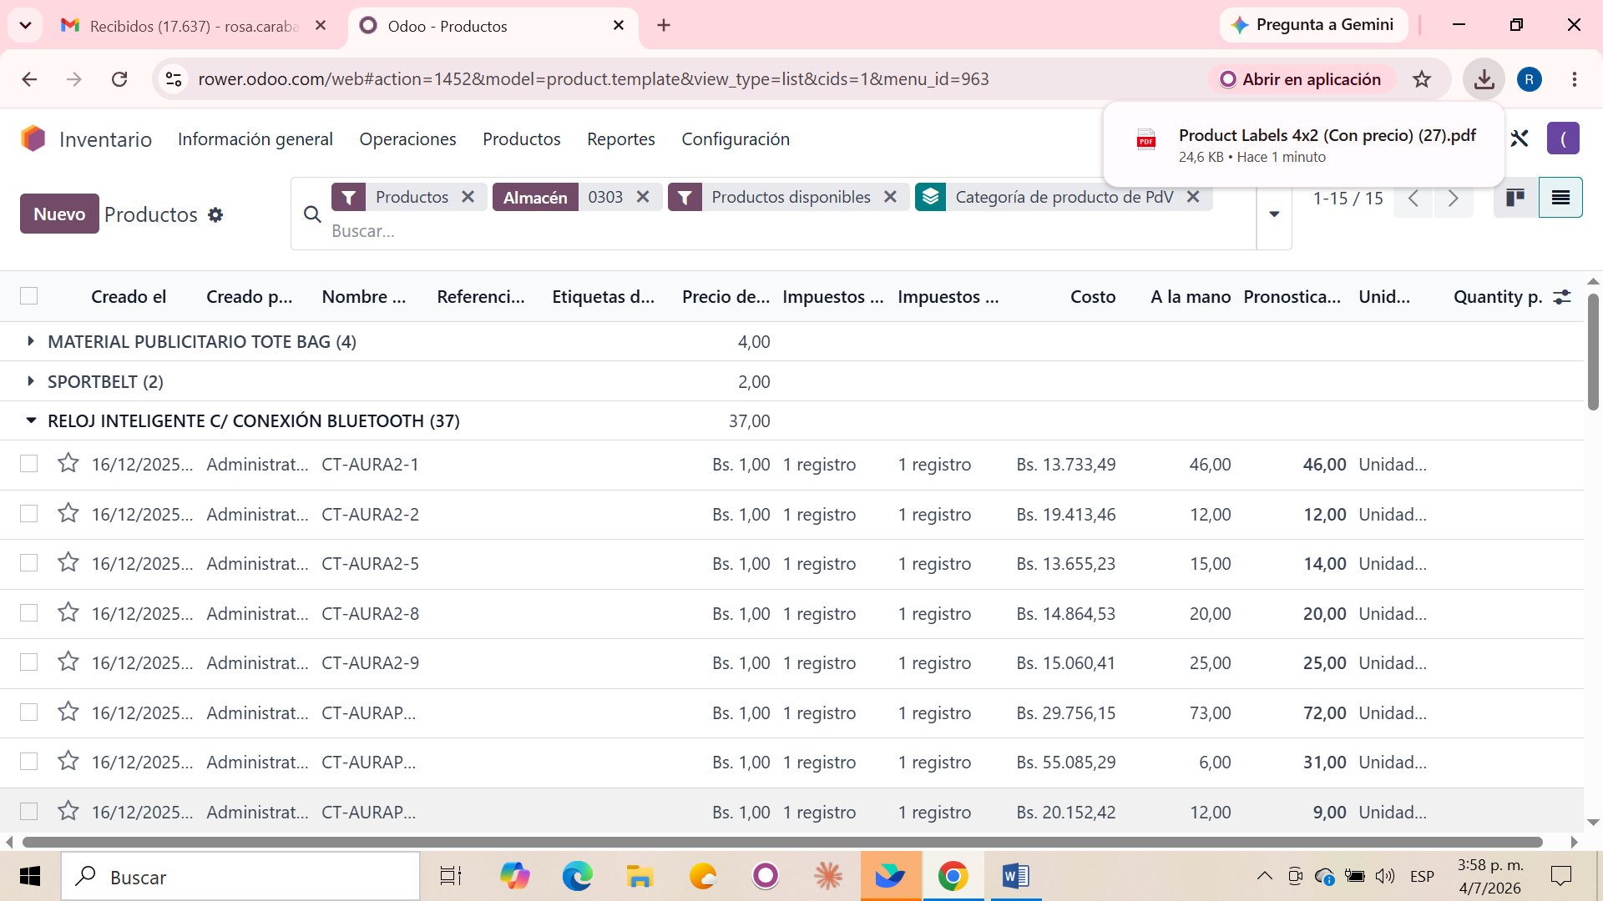
AQUÍ DESPUES DE HABER SELECCIONADO CONFIRMAR COMO SE EXPLICO ANTERIORMENTE EL ARCHIVO A DESCARGAR LO VISUALIZA EN LA PARTE SUPERIOR A MANO IZQUIERDA (PRODUCT LABEL). ABRE EL ARCHIVO Y SE MUESTRA EN PANTALLA COMO SE OBSERVA EN LA SIGUIENTE IMAGEN DE ABAJO.
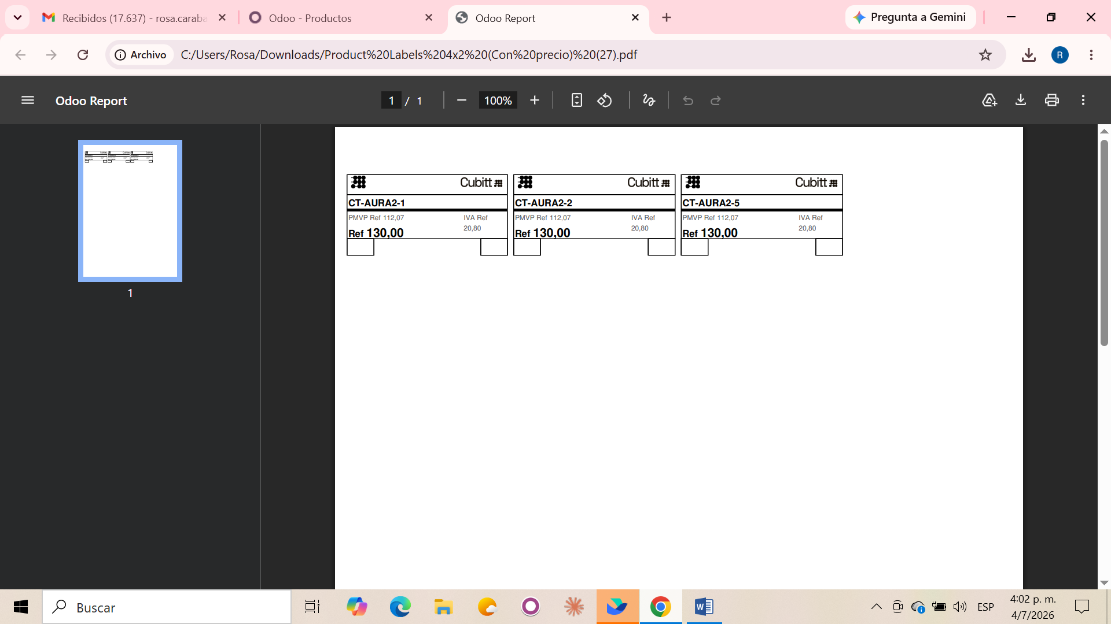
AQUÍ YA TIENES LA ETIQUETAS PARA IMPRIMIR DEBES SELECCIONAR ANTES DE IMPRIMIR UNA ESCALA DE 80 PARA QUE ESTE EN EL TAMAÑO ADECUADO A LOS ACRILICOS DE PRECIOS.

GUARDADO EL FILTRO EN FAVORITO MINIMIZA TODOS LOS PASOS ANTERIORES EN LA PROXIMA ETIQUETAS A REALIZAR.
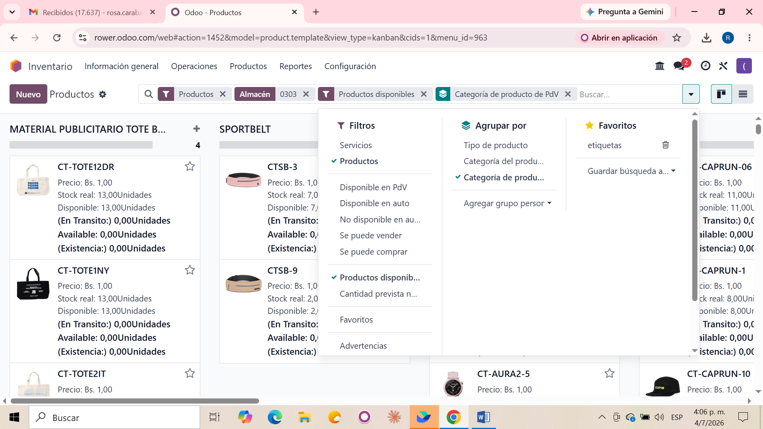
PUEDES TAMBIEN UNA VEZ QUE TIENE YA EL FILTRO DETERMINADO PARA ETIQUETAS GUARDAR EL MISMO EN FAVORITOS COLOCAS EL NOMBRE ETIQUETAS Y YA QUEDA GUARDADO TODO EL FILTRO DE ESTA FORMA NO TENDRIA QUE REALIZAR SIEMPRE TODOS LOS PASOS ANTERIORES PARA OBTENER EL FILTRO PARA REALIZAR LAS ETIQUETAS YA QUE ESTARIA GRABADO EN FAVORITO
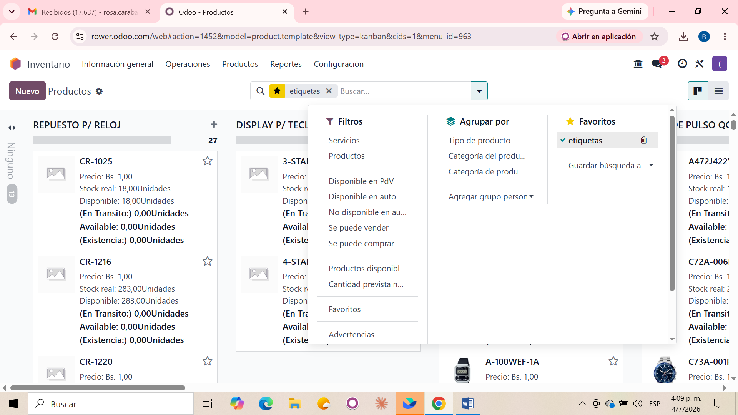
AQUÍ SOLO ENTRARIA EN INVENTARIO SELECIONA PRODUCTOS- PRODUCTOS- FAVORITO ETIQUETAS Y SELECCIONA DESPUES LIST Y APARECEN TODAS LAS CATEGORIAS DE LOS PRODUCTOS.
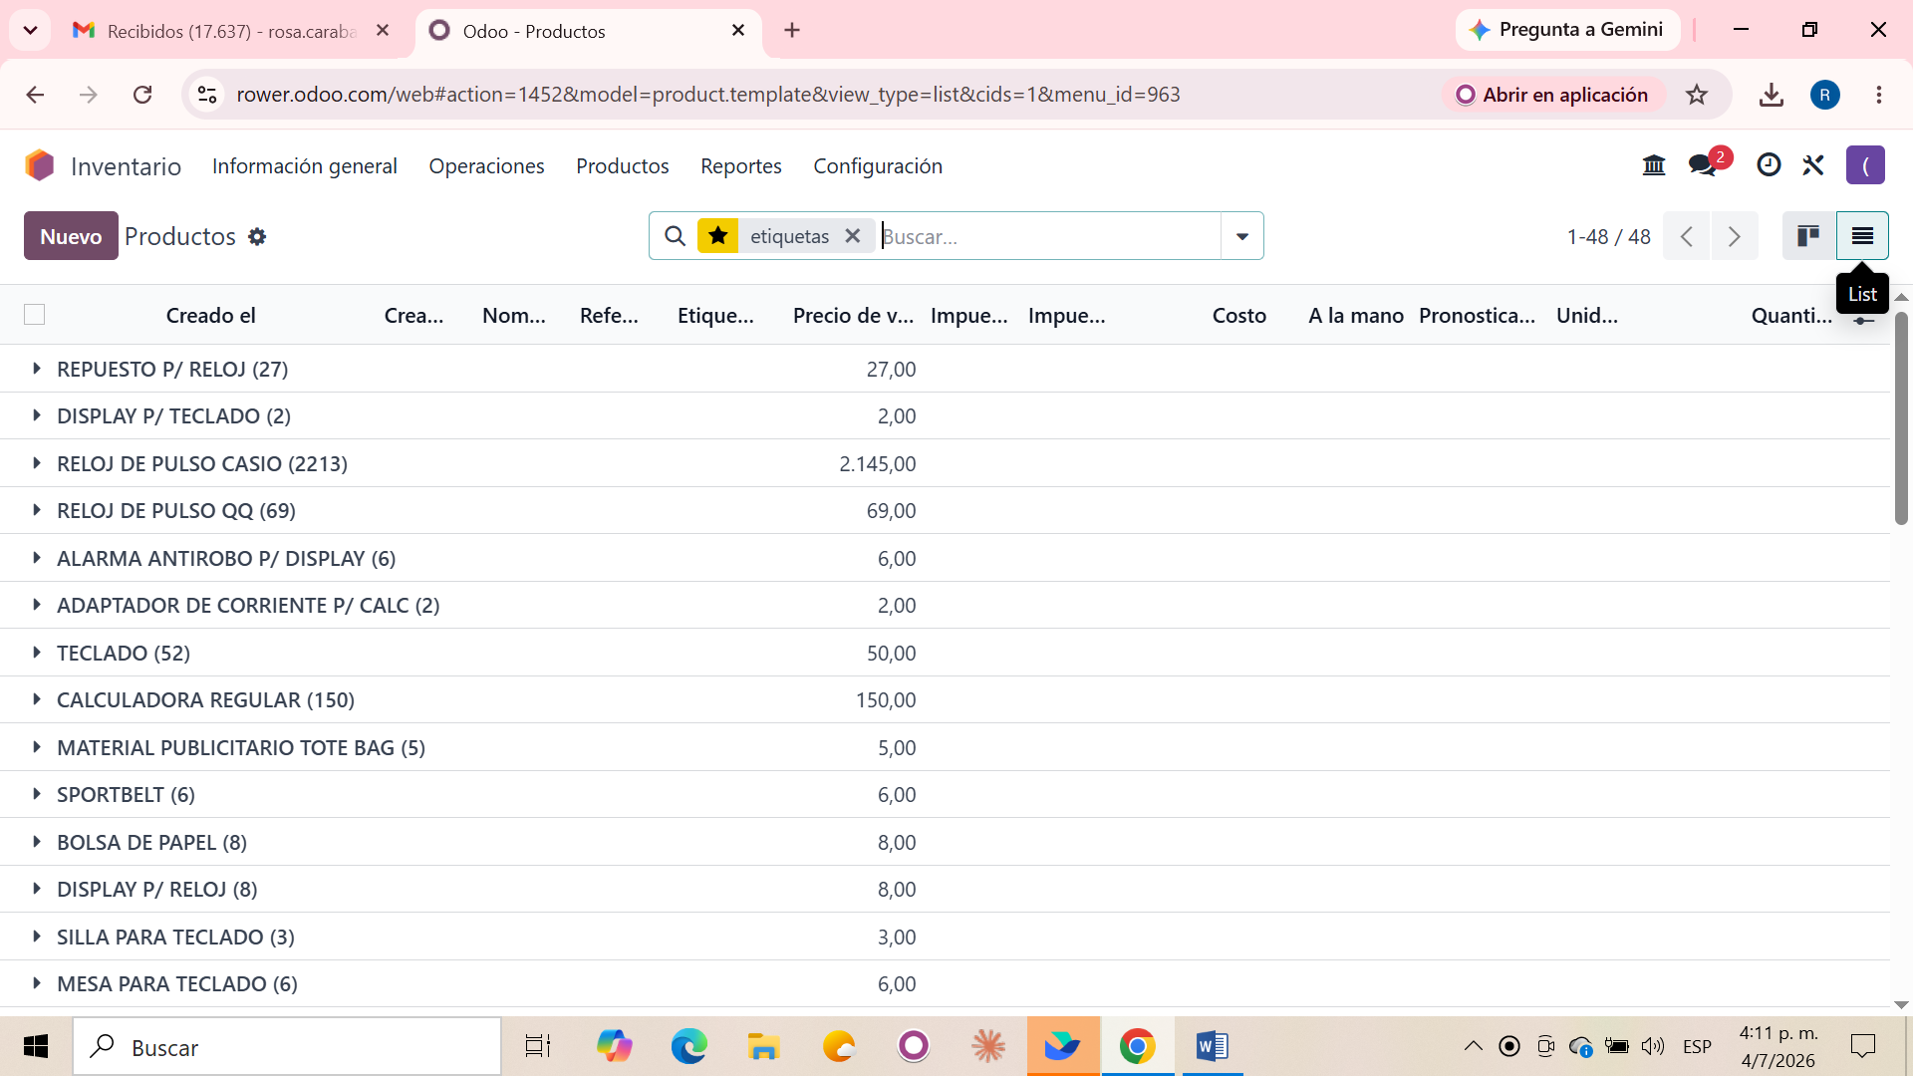
POR ULITMO PASO IMPRIMIR ETIQUETAS Y RECUERDA ESCALA 80 ANTES DE IMPRIMIR. PARA QUE QUEDE EN EL TAMAÑO ADECUADO DE LOS ACRILICOS DE PRECIOS.
Saludos, Rosa Caraballo. ( Supervisora de Tienda e Inventario)

